Лабораторная работа 1
Освоение интерфейса и выполнение простейших вычислений в системе компьютерной математики SCILAB
Цель работы: Освоение интерфейса, управления окнами вывода и режимов работы в системе компьютерной математики SCILAB; освоение вычислений в командном и программном режимах.
Краткие теоретические сведения
Файлы «Интерфейс пакета SciLab», «Программирование базовых алгоритмов в Scilab»
Часть 1. Интерфейс Scilab. Режимы работы.
Порядок выполнения работы
- Вход в систему

- Режимы работы, закрепление окон за режимами
- 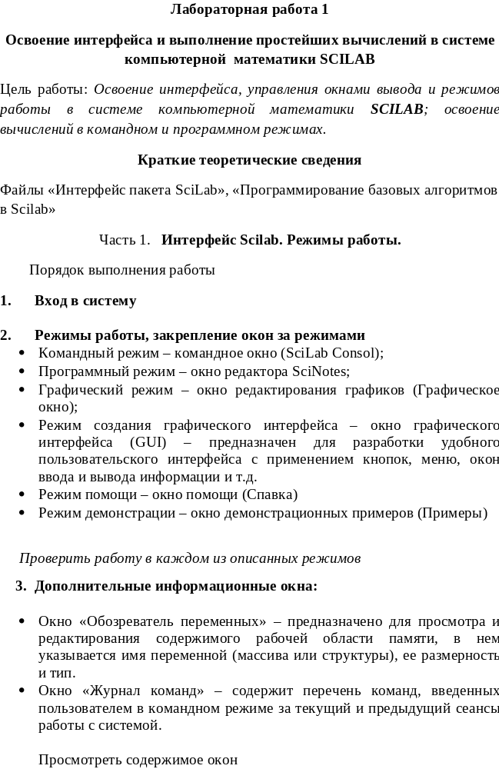Командный режим – командное окно (SciLab Consol);
- Программный режим – окно редактора SciNotes;
- Графический режим – окно редактирования графиков (Графическое окно);
- Режим создания графического интерфейса – окно графического интерфейса (GUI) – предназначен для разработки удобного пользовательского интерфейса с применением кнопок, меню, окон ввода и вывода информации и т.д.
- Режим помощи – окно помощи (Спавка)
- Режим демонстрации – окно демонстрационных примеров (Примеры)

Проверить работу в каждом из описанных режимов
- Дополнительные информационные окна:

- Окно «Обозреватель переменных» – предназначено для просмотра и редактирования содержимого рабочей области памяти, в нем указывается имя переменной (массива или структуры), ее размерность и тип.
- Окно «Журнал команд» – содержит перечень команд, введенных пользователем в командном режиме за текущий и предыдущий сеансы работы с системой.

Просмотреть содержимое окон
Часть 2. Освоение простейших вычислений в MATLAB

- Вычисление арифметических выражений (в командном режиме).
Присвоить значения переменным и вычислить значение арифметического выражения с использованием оператора присваивания в командном режиме:
Варианты заданий приведены в таблице 1
2. Создание векторов с использованием диапазона (регулярный массив) значений переменной (в командном режиме).
Создать одномерный массив как диапазон с заданными пределами изменения. Массив должен содержать не менее 10 чисел. Сформировать новый одномерный массив, содержащий значения функции от элементов исходного массива.
Варианты заданий приведены в таблице 2
3. Создание векторов с использованием диапазона значений переменной в программном режиме
Разработать SCE – файл, позволяющий вычислить множество значений заданных функции, если значения ее аргумента изменяются от a до b с шагом h
Варианты заданий приведены в таблице 3

4. Создание векторов кусочно-непрерывной функции в программном режиме

Разработать SCE – файл, определить множество значений кусочно-непрерывной функции, если значения ее аргумента изменяются от xn до xk с шагом dx
Варианты заданий приведены в таблице 4

Таблица 1

№ | Функция | Значения переменных
1 | y =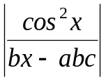 | x =51,6 a = 3,8 b = 0,14 c =4,13
2 | z = 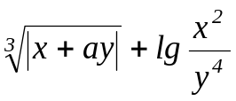 | x =1,2 y = 0,9 a = - 0,3
3 | y = 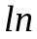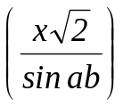 | x = 13 a = 0,09 b = 1,2
4 | y = 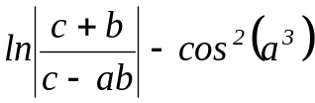 | a = 0,4 b = - 0,6 c = 0,8
5 | y = 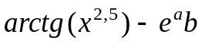 | x = 1,26 a = 0,24 b = 7,28
6 | y = 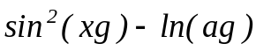 | x = 0,2 g = 8,3 a = 1,06
7 | x =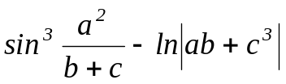 | a = 2,1 b = -1,3 c = 0,8
8 | y =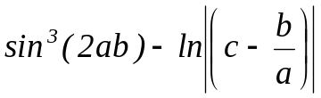 | a = 0,73 b = -1,27 c = 0,27
9 | y =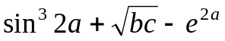 | a = 0,3 b = 4,83 c = 2,385
10 | y =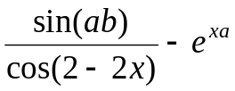 | x = 0,83 a = 1,23 b = 0,438
11 | y =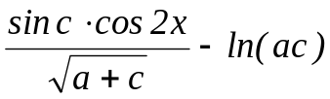 | x = 0,783 a = 2,6 c = 0,326
12 | y =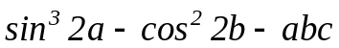 | a = 2,63 b = 3,81 c = 2,386
13 | y =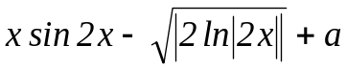 | x = 0,78 a = 0,93
14 | y = 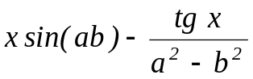 | x = 0,62 a = 3,23 b = -0,368
15 | y = 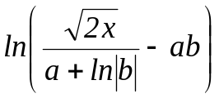 | x =1,37 a = 0,84 b = -2,648

Таблица 2
№ | Функция | х_{н} | х_{к} | № | Функция | х_{н} | х_{к}
1. | 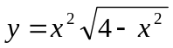 | 0 | 2 | 16. | 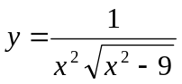 | 2 | 6
2. | 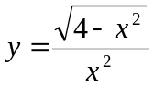 | 1 | 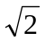 | 17. | 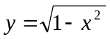 |  | 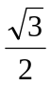
3. | 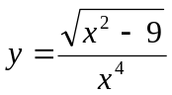 | 3 | 6 | 18. | 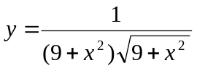 | 0 | 3
4. | 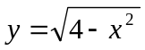 | 0 | 1 | 19. | 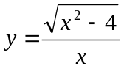 | 2 | 4
5. | 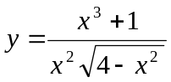 | 1 |  | 20. | 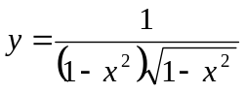 | 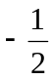
6. | 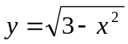 | 0 |  | 21. | 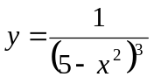 | 0 | 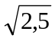
7. | 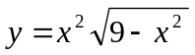 | -3 | 3 | 22. | 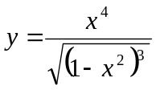 | 0
8. | 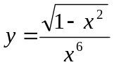 | 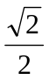 | 1 | 23. | 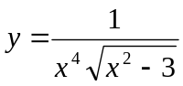 |  | 2
9. | 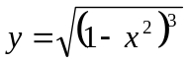 | 0 | 1 | 24. | 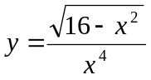 | 2 | 4
10. | 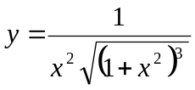 | 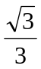 | 2 | 25. | 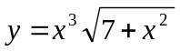 | 0 | 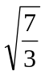
11. | 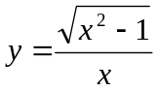 | 1 | 2 | 26. | 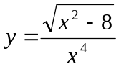 | 3 | 5
12. | 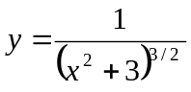 | 0 | 1 | 27. | 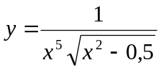 | 1
13. | 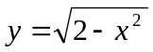 | 1 |  | 28. | 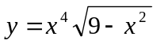 | 0 | 3
14. | 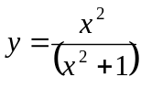 | 0 | 1 | 29. | 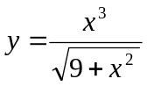 | 0 | 3
15. | 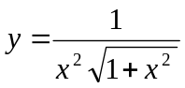 | 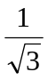 | 1 | 30. | 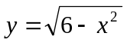 | 0 | 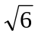

Таблица 3

№ | Функция 1 | Функция 2 | a | b | h
1 | y = sin(x) | z= exp(x+3)/5000 - 1 | -2p | 2p | p/20
2 | y = cos(x) | z = 0.00025e³-x - 0.6 | -2p | 2p | p/20
3 | y = |tg(x)| + 0.1 | z = (1+x)⁶ | -2p | 2p | p/20
4 | y = (x²-1)/15 | z = 1+sin(x) | -2p | 2p | p/20
5 | y = (x³-2)/15 | z = 5cos(x) | -2p | 2p | p/20
6 | y = x² - 10 | z = 0.025exp(-1.2x) | -5 | 5 | 1
7 | y = 3sin(x) | z=0.015x³ | -5 | 5 | 1
8 | y = 4sin(x) | z = 0.05x² | 1 | 10 | 1
9 | y = 6sin(x) | z = 0.01x³ | -10 | 10 | 1
10 | y = 2+cos(x) | z = - 0.05(x² + 10cos(x)) | -8 | 8 | 1
11 | y = sin²(x/3) | z = 0.01(x² - 40sin(x)) | -8 | 8 | 1
12 | y = cos³(x) | z = sin(x) + sin(2x) | -p | ❐ | p/8
13 | y = 0.5x + cos²(x) | z = sin²(x) + cos(x) | -p | ❐ | p/8
14 | y = sin(x) + cos²(2x) | z = x(0.5 + x)exp(0.1x) | -p | ❐ | p/8
15 | y = |sin(x)|exp(x/2) | z = 5x - x^{1.5}+sin(x) | 0 | 5 | 0.5

Таблица 4.
№ | Вид функции | № | Вид функции
 | 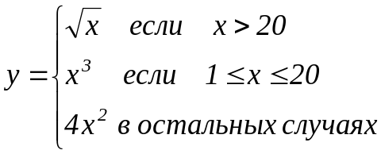 |  | 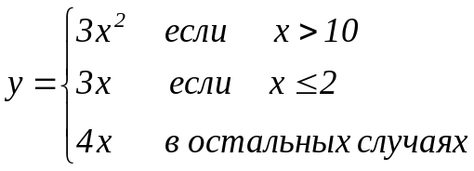
 | 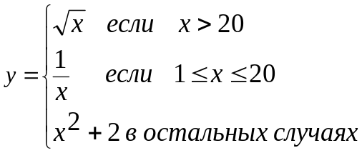 |  | 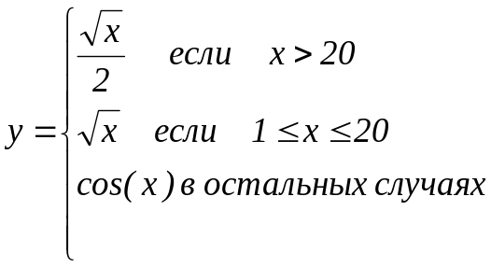
 | 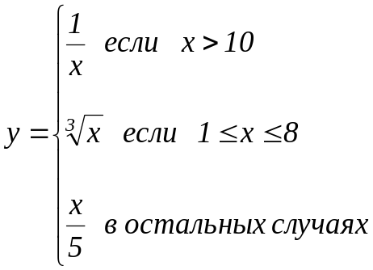 |  | 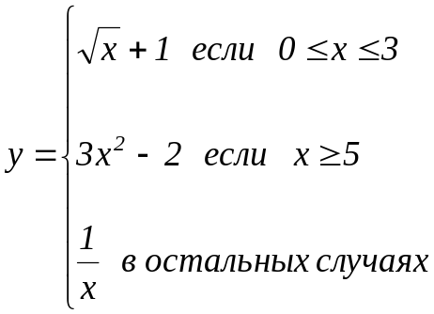
 | 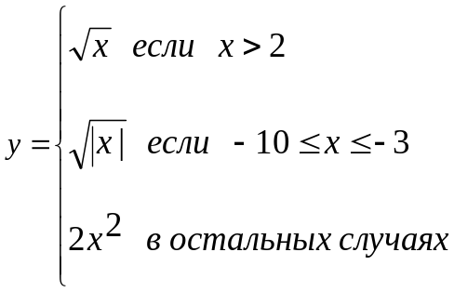 |  | 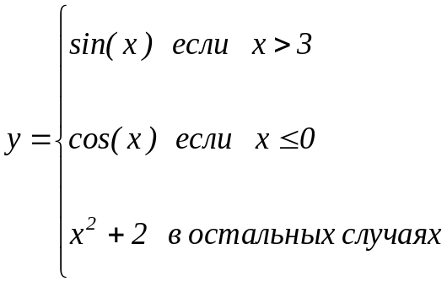
 | 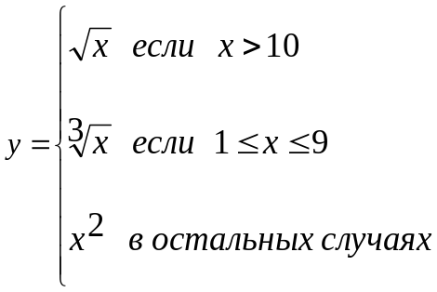 |  |  | 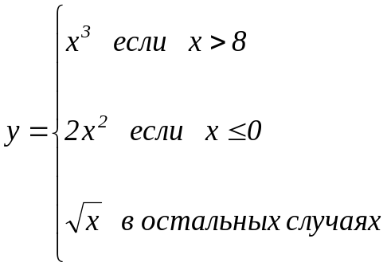
 | 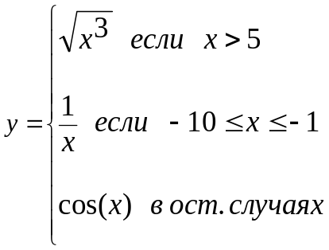 |  |  | 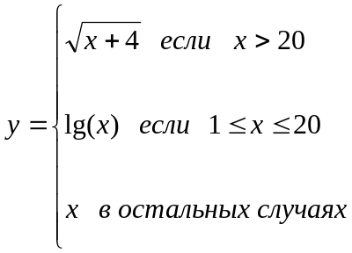

 | 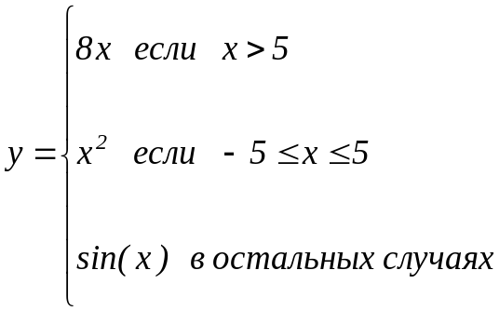 |  | 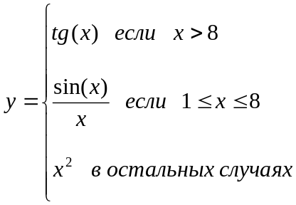
 | 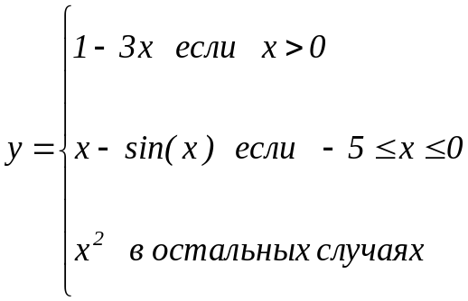 |  | 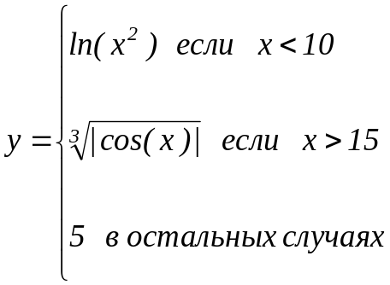
 | 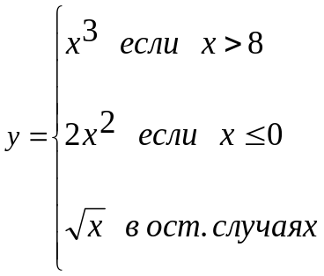 |  | 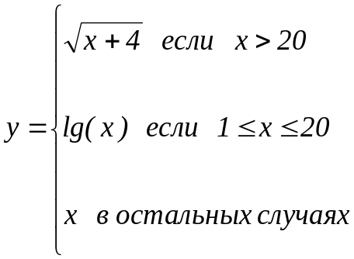
 | 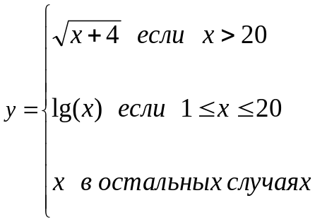 |  | 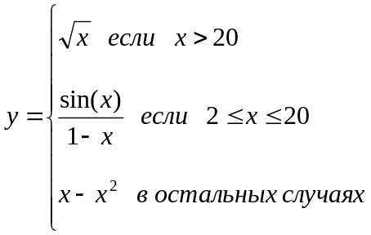
 |  |  | 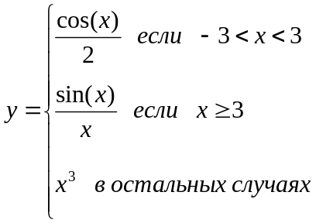

Структура отчета
- Титульный лист.
- Цель работы.
- Тексты SCE-файлов, результаты вычислений, выполненных как в командном, так и в программном режимах с обязательным указанием условий задач и комментариями.
- Выводы по работе.

